ТЕОРИЯ ГРАФОВ И КОМБИНАТОРИКА
специальность ПО
2-й семестр

Лекция 10
Раскраска графа. Формулировка теоремы о пяти красках. Хроматическое число и алгоритм Зыкова вычисления хроматического многочлена графа.
Пусть 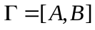 и 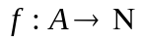 - любая функция на множестве вершин с натуральными значениями. Такая функция называется раскраской, если ее значения на любых двух смежных вершинах различны; значения раскраски, как функции, называются цветами, так что относи- тельно любой раскраски смежные вершины являются «разноцветными».
Существует давняя задача о поиске минимального числа цветов, которыми можно раскрасить данный граф. В принципе, осуществить такую раскраску данного графа можно прямым перебором возможных ситуаций по следующей схеме.
Заметим, что если 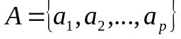, то всякая функция на  с натуральными значениями - это таблица вида

A | a₁ | a₂ | ... | a_{p}
f(A) | n₁ | n₂ | ... | n_{p}

здесь в первой строчке перечислены вершины графа, а во второй те натуральные числа, кото-рые данная функция вершинам сопоставляет. Очевидно, достаточно рассматривать те ситуации, в которых все 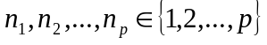. Следовательно, общее количество функций вида
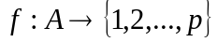 вполне вычисляемо - это 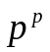. Часть этих функций - раскраски, часть - нет. Проверить, является ли данная функция раскраской или нет, можно перебирая все ребра из 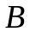: выясняется, одинаковы ли значения функции на концах ребер. Имея полный список раскрасок, можно найти среди них такие, для которых количество значений функции минимально.
Существует знаменитая теорема Эйлера о раскраске плоских графов: всякий плоский граф можно раскрасить пятью цветами. Нельзя не отметить, что реально пока не найдено ни одного плоского графа, который нельзя было бы раскрасить четырьмя цветами.
Минимальное число цветов, которым можно раскрасить данный граф , назы-вается хроматическим числом данного графа. Обозначается эта характеристика символом 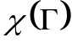. Найти хроматическое число можно, в частности, перебором всех раскрасок, о котором говорилось выше.
Можно доказать, что если 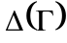 обозначает максимальную ло-кальную степень графа Γ, то справедливо неравенство: 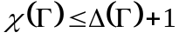. При этом важно представлять, что равенство 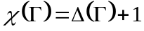 реально возможно для некоторых Γ (например, для графа Γ, представляющего собой две соединенные вершины), как и неравенство 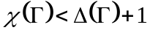 (например для графов типа «звезды» -

кстати, чем больше ребер в такой конструкции, тем больше , а хроматическое число остается равным 2).
Будем обозначать символом 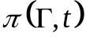 количество раскрасок графа Γ с помощью цветов, причем слова «с помощью цветов» означают, что цвета «выбираются» из множества 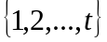; ясно, что - функция на множестве натуральных чисел со значениями в том же множест- ве. Эта функция называется хроматической функцией данного графа.
Нетрудно заметить, что если 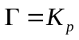 - полный граф на 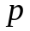 вершинах, то 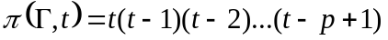. Таким образом, для полных графов хроматическая функция является многочленом. Существует теорема Зыкова о хроматических функциях, благодаря которой возникает практическая возможность построить хроматическую функцию в явном виде для любого графа. Для формулировки этой теоремы требуется предварительное разъяснение одного термина.
Фиксируем в графе любые две несмежные вершины 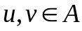; слова «стянем (или склеим) эти вершины в одну вершину» означают построение нового графа 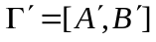, в котором 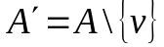 и в котором 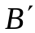 состоит из двух подмножеств ребер: первое подмножест-во - это все ребра из , неинцидентные ни , ни ; второе подмножество состоит из всех ребер, инцидентных , и всех пар 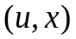 таких, что 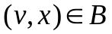. Геометрически сказанное означает, что вершину со всеми приходящими в нее ребрами как бы приклеивают к вершине , растягивая при этом некоторые ребра. Вот несколько примеров стягивания вершин:

до стягивания после стягивания
u u

v

до стягивания после стягивания
u u

v

Сформулируем теперь теорему Зыкова:
пусть в графе имеются две несмежные вершины 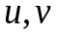; тогда хроматическая функция является суммой двух хроматических функций 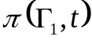 и 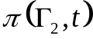, где граф 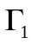 получается из соеди-нением несмежных вершин ребром, а граф 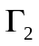 получается из стягиванием вершин .
Эта теорема позволяет конструктивно описывать хроматическую функцию любого гра-фа. При этом следует учитывать, что хроматическая функция полного графа - это совершенно конкретный объект - многочлен, - указанный выше. Приступим к построению хроматической функции в общей ситуации.
Будем хроматическую функцию графа Γ обозначать графической интерпре-тацией графа Γ, т.е. картинкой, изображающей вершины и соединеющие их ребра.
Таким образом, если, к примеру, граф Γ имеет вид

то эта картинка и будет обозначением функции ; если нужно будет записать естествен-ное обозначение 4, то будем употреблять символ:

4

Итак, пусть - произвольный граф; если он полный, то хроматическая функция известна; если граф - неполный, то фиксируем в нем любые две несмежные вершины и представим в соответствии с теоремой Зыкова:
= +.
К каждому из слагаемых в правой части этого равенства повторно применим теорему Зыкова и так далее. Нетрудно заметить, что эти повторные применения теоремы Зыкова станут невоз-можными, когда в правой части окажутся хроматические функции только полных графов. По-скольку последние описаны явно, постольку и исходная хроматическая функция получится в явном виде.
Более того, из сказанного следует, что всякая хроматическая функция является много-членом (как сумма многочленов). Именно поэтому хроматическую функцию графа называют его хроматическим многочленом.
Продемонстрируем пример построения хроматического многочлена:

= + =

= + + +

= + + 2 + 3 =

= + 4 + 4 =

=.

